http://www.kathimerini.gr/798981/article/epikairothta/politikh/tria-diaforetika-senaria-gia-thn-26h-ianoyarioy

Τρία διαφορετικά σενάρια για την 26η Ιανουαρίου
ΚΩΝΣΤΑΝΤΙΝΟΣ ΖΟΥΛΑΣ

11 Ιανουαρίου 2015

- 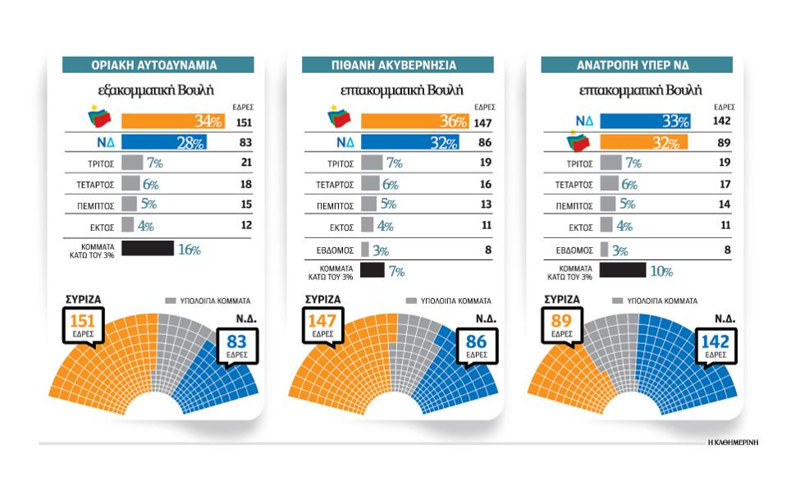
Τρία εντελώς διαφορετικά εκλογικά σενάρια παρουσιάζει η «Κ». Τρία σενάρια που σχετίζονται με όσα συζητούμε τον τελευταίο καιρό στις παρέες μας και προσπαθούν να απαντήσουν στο κρισιμότερο ερώτημα που έχουμε όλοι. Το αν θα έχουμε αυτοδύναμη κυβέρνηση το βράδυ της 25ης Ιανουαρίου ή έστω τη δυνατότητα του σχηματισμού μιας συγκυβέρνησης την επομένη.
Δεν ελέχθη τυχαία ότι τα σενάρια «προσπαθούν να απαντήσουν». Οι δημοσκόποι συμφωνούν ότι αυτές οι εκλογές θα αποδειχθούν ίσως οι πιο αβέβαιες των τελευταίων ετών για δύο λόγους.
• Πρώτον, γιατί ο πήχυς της αυτοδυναμίας εξαρτάται αποκλειστικώς και μόνον από τα κόμματα που δεν θα μπουν στη Βουλή (όσο μεγαλύτερο είναι το συνολικό ποσοστό τους, τόσο ο πήχυς μειώνεται από το 39% προς τα κάτω) και κανείς δεν μπορεί να προβλέψει σήμερα αν π.χ. οι ΑΝΕΛ ή το Κίνημα του Γ. Παπανδρέου θα εξασφαλίσουν το 3%.
• Και δεύτερον, γιατί ενώ όλες οι δημοσκοπήσεις προβλέπουν ότι ΣΥΡΙΖΑ και Ν.Δ. θα έχουν μεγαλύτερο άθροισμα απ’ ό,τι το 2012, άλλο «διψήφιο» κόμμα δεν διαφαίνεται ότι θα προκύψει. Ολες οι έρευνες βρίσκουν τα μικρά κόμματα να κινούνται μεταξύ του 4% και του 7%, γεγονός που αν επιβεβαιωθεί, θα επηρεάσει βεβαίως και τη μετεκλογική τους συμπεριφορά. Διότι είναι προφανές π.χ. ότι ο κ. Θεοδωράκης όχι μόνον δεν θα έχει τη διάθεση να θέσει όρους στον κ. Τσίπρα, αν λάβει φερ’ ειπείν κάτω από 5%, αλλά και κανένα λόγο να στηρίξει μια κυβέρνηση του ΣΥΡΙΖΑ αν κρίνει ότι δεν θα μπορεί να επηρεάσει τις αποφάσεις της.
Με αυτές τις δύο επισημάνσεις, ας δούμε τα τρία σενάρια διευκρινίζοντας ότι δεν προκύπτουν από κάποια δημοσκόπηση και ότι βασικό στόχο έχουν να καταδείξουν πόσο αστάθμητες είναι οι συνθήκες που μπορούν να οδηγήσουν από την αυτοδυναμία μέχρι την ακυβερνησία.
1. Φαινόμενο ευρωεκλογών με δικομματισμό στο 62%.
Το σενάριο αυτό προβλέπει ότι η πόλωση θα λειτουργήσει προς όφελος των κ. Τσίπρα και Σαμαρά, αλλά όχι όσο προσβλέπουν. Συγκεκριμένα, ο ΣΥΡΙΖΑ λαμβάνει 34% και η Νέα Δημοκρατία 28%. Οπως φαίνεται ωστόσο και στον πίνακα, παρά το χαμηλό αυτό ποσοστό (τόσο έλαβε η Ν.Δ. όταν συνετρίβη το 2009 από το ΠΑΣΟΚ), ο ΣΥΡΙΖΑ κατορθώνει να αποσπάσει οριακά την αυτοδυναμία! Πώς μπορεί να συμβεί αυτό; Φτάνει να συντρέξουν δύο προϋποθέσεις. Η πρώτη είναι να μπουν στη Βουλή έξι κόμματα (π.χ. ΣΥΡΙΖΑ, Ν.Δ., «Ποτάμι», Χ.Α., ΚΚΕ, ΠΑΣΟΚ) και να μείνουν έξω οι ΑΝΕΛ και το νεοσύστατο Κίνημα. Αν τούτο συμβεί και παράλληλα οι ψηφοφόροι επαναλάβουν τη διάθεσή τους να σκορπίσουν τις ψήφους τους σε άλλα μικρά κόμματα (στις ευρωεκλογές το έκανε το 17% των πολιτών), ο ΣΥΡΙΖΑ μπορεί να φτάσει στις 151 έδρες μόλις με 34%. Ενδεχόμενο εφιαλτικό ίσως ακόμη και για τον ίδιο τον κ. Τσίπρα, καθώς θα κληθεί να διαπραγματευθεί στις Βρυξέλλες έχοντας τυπικώς την πλειοψηφία της Βουλής, αλλά διαθέτοντας κατ’ ουσίαν τη στήριξη μόνον του 1/3 των πολιτών. Παρεμπιπτόντως, υπογραμμίζεται ότι ακόμη και 35% ή και 36% να λάβει ο ΣΥΡΙΖΑ στο εν λόγω σενάριο, πάλι θα έχει μια ισχνή πλειοψηφία 153 - 155 εδρών.
2. Σενάριο υψηλού δικομματισμού (68%).
Εδώ η πόλωση λειτουργεί προς όφελος κυρίως του ΣΥΡΙΖΑ, που εκτοξεύεται στο 36%, αλλά και της Ν.Δ. που ηττάται μεν, αλλά φτάνει στο 32% (από 22,7% που έλαβε στις ευρωεκλογές). Δείτε όμως το παράδοξο. Ο ΣΥΡΙΖΑ, λόγω του τρελού εκλογικού νόμου, δεν κατακτά την αυτοδυναμία! Και τούτο συμβαίνει ακριβώς γιατί μειώνεται το αθροιστικό ποσοστό των κομμάτων που δεν θα μπουν στη Βουλή. Στην περίπτωση δε που προκύψει, όπως προβλέπει το εν λόγω σενάριο, επτακομματική Βουλή (αν μπει π.χ. και το κόμμα Παπανδρέου), τότε ο ΣΥΡΙΖΑ θα έχει 147 έδρες. Θα χρειάζεται, δηλαδή, οπωσδήποτε τη βοήθεια είτε του «Ποταμιού» είτε του ΠΑΣΟΚ είτε του κ. Παπανδρέου (κάτι που έχει απορρίψει εκ προοιμίου) είτε του ΚΚΕ (κάτι που απορρίπτει ο κ. Κουτσούμπας), με συνέπεια να διαφαίνεται ως πολύ πιθανή η περίπτωση της ακυβερνησίας και επομένως και δεύτερων εκλογών.
3. Η ανατροπή της Ν.Δ.
Το τρίτο σενάριο, τέλος, είναι σχεδόν βέβαιο ότι θα αναδείξει κυβέρνηση. Και τούτο διότι σε περίπτωση έστω οριακής νίκης της Ν.Δ. (π.χ. με 33% έναντι 32%) εκείνη θα έχει την ευχέρεια να συνεργαστεί πλέον όχι μόνον με το ΠΑΣΟΚ, αλλά και με το «Ποτάμι» ή και με το Κίνημα ΓΑΠ, αν μπει στη Βουλή. Οπως φαίνεται στον πίνακα, σε περίπτωση επτακομματικής Βουλής, η Ν.Δ. θα είχε 143 έδρες και θα μπορούσε να συγκυβερνήσει με οποιοδήποτε κόμμα λάμβανε έστω το 4%.
Οι δύο αστάθμητοι παράγοντες
Οι δημοσκόποι επισημαίνουν δύο ακόμη κρίσιμες παραμέτρους που θα επηρεάσουν το αποτέλεσμα. Η πρώτη αφορά τη Χρυσή Αυγή (Χ.Α.). Ολες οι δημοσκοπήσεις συμφωνούν ότι το κόμμα του κ. Μιχαλολιάκου εμφανίζει τους τελευταίους μήνες μια σαφή κάμψη και προβλέπουν ότι δεν θα επαναπροσεγγίσει καν το ποσοστό που έλαβε το 2012 (6,9%). Κάποιοι ερευνητές, ωστόσο, ουδόλως συμμερίζονται την αισιοδοξία όσων δηλώνουν σίγουροι ότι η Χ.Α. δεν θα είναι τρίτο κόμμα. Τονίζουν ότι στις ευρωεκλογές του Μαΐου έλαβε 110.000 περισσότερες ψήφους (!) απ’ ό,τι το 2012 και υπογραμμίζουν ότι η αίσθηση της δημοσκοπικής καθίζησης μπορεί απλώς να προκύπτει επειδή οι οπαδοί της αρνούνται να το δηλώσουν στις έρευνες. Είναι δε προφανές πως αν οι τελευταίοι επιβεβαιωθούν και η Χ.Α. μας... προκύψει τρίτο κόμμα, τούτο θα επηρεάσει προφανώς τις συνεννοήσεις των μεγαλυτέρων κομμάτων προκειμένου να μη διασυρθεί η χώρα δίνοντας διερευνητική εντολή κυβέρνησης σε έναν υπόδικο ηγέτη.
Ο δεύτερος αστάθμητος παράγοντας αφορά το κόμμα ΓΑΠ. Οι δημοσκόποι πιθανολογούν ότι ο κ. Παπανδρέου θα λάβει εντελώς ανομοιογενή ποσοστά στη χώρα, γεγονός που αποδίδουν στην προσωπική απήχησή του σε κάποιες περιοχές, όπως π.χ. στην Κρήτη ή στην Πάτρα. Τούτο όμως καθιστά δυσχερέστατη τη δημοσκοπική πρόβλεψη για τη μεσοσταθμική επίδοσή του στην επικράτεια. Πολύ περισσότερο αν αυτή μέχρι τέλους παραμείνει περί το 3%, γεγονός που, όπως επιβεβαιώθηκε και από τα σενάρια του πίνακα, μπορεί να αποδειχθεί καθοριστικό ακόμη και για το αν θα έχει ο νικητής αυτοδυναμία.

